De wijsheid van Salomo
Dankzij een zomerse maand april is mijn motto niet zozeer ‘blijf-in-uw-kot’ maar ‘blijf-in-uw-hof’. En dat leverde al enkele verrassende ontdekkingen op.
Vorige week spitte ik drie volgroeide meikevers op, klaar om hun poppenwieg te verlaten, nog slechts enkele aprildagen te gaan. Twee van hen bewogen niet meer - nog in slaap of voortijdig gestorven? – de derde wriemelde nog zwakjes met zijn pootjes. Spijtig dat ik de beestjes niet aan onze kleinkinderen kon tonen, want die hebben wellicht nog nooit een meikever in levende lijve gezien. Meikevers… voor Kempenaars zijn het ‘aakemelders’. Met de vondst van de beestjes keerden mijn kinderjaren even terug. Hoe we aan de beukenhaag schudden en er dan tientallen meikevers uit vielen. Hoe ze bij avondschemering nerveus in het rond vlogen en we bang waren dat er een tegen ons gezicht zou botsen. Wisten wij veel dat de vernietiging van de natuur toen al was ingezet.
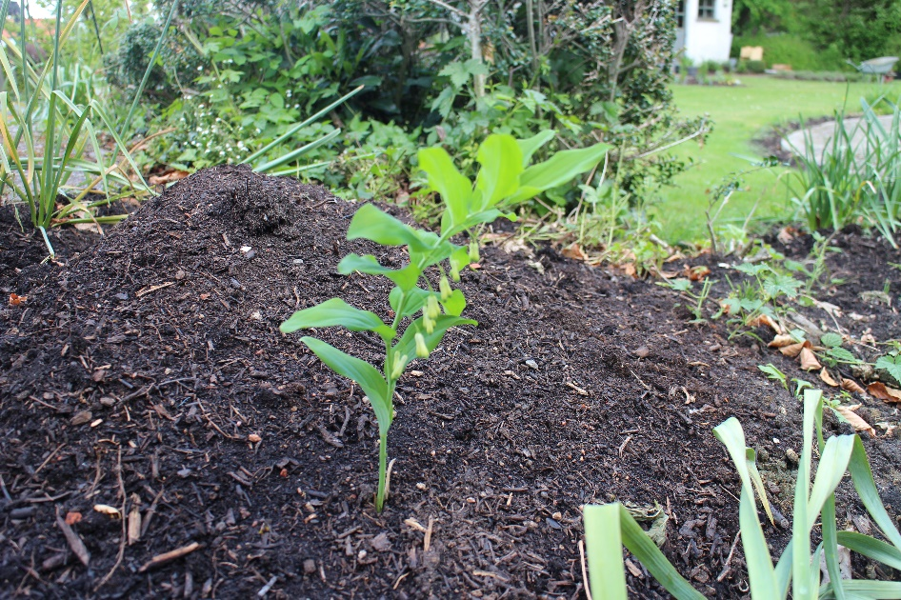
Eergisteren vond ik in de tuin een voor onze streek zeldzame plant: salomonszegel. Was de wortel ondergronds vanuit het nabije bos komen kruipen?
Salomonszegel is een sierlijk plantje, met hangende witte klokjesbloemen. Vooral de naam is intrigerend. Salomonszegel. Ik denk aan koning Salomo die volgens de bijbel het wijze salomonsoordeel uitsprak. Zou de naam van het plantje daar iets mee te maken hebben? Ik snuister wat op internet maar de verklaringen die ik vind roepen meer vragen op dan dat ze antwoorden geven.
Laat ik de oorsprong van de plant maar bij koning Salomo leggen - misschien droeg hij wel een zegelring - die in een moeilijke zaak recht moest spreken. (1 Koningen 3, 16-28). Twee vrouwen hadden een kind gekregen. Het ene kind stierf, het andere leefde. Beide vrouwen zegden dat het levende kind hun zoon was. Salomo moest bepalen wie van twee vrouwen de moeder was van dit kind. ‘Haal een zwaard, zei Salomo, ‘Hak het levende kind in twee stukken. Geef de ene helft aan de ene vrouw, en geef de andere helft aan de andere vrouw.’ Salomo schonk het kind aan de moeder die nog liever had dat het kind naar een andere vrouw ging dan dat het gedood werd.
Zo staat deze mooie plant symbool voor de liefde van een moeder (en vader) voor haar kind.
En ja, misschien heeft Salomo ons ook in deze coronatijd iets te leren.
Toen God in een droom bij Salomo kwam en hem zegde: ‘Je mag mij vragen wat je wilt, ik zal het je geven’, vroeg Salomo geen macht, aanzien en rijkdom. Hij vroeg: ‘Leer mij om goed te luisteren. En leer mij om het verschil tussen goed en kwaad te zien. Want hoe moet ik anders dit grote volk leiden? (1 Koningen 3, 5-9)
Moge dat ook de bede van onze leiders zijn, als ze na deze crisis het volk verder moeten leiden. Niet dat ze gretig de macht naar zich toe trekken, maar de zachte kracht – lef –hebben om te doen wat goed is voor mensen. Dat het recht van de zwaksten hun prioriteit wordt. Dat ze ophouden met zichzelf gelijk te geven in hun antwoorden op eender welke vraag. Dat ze niet alleen een luisterend oor, maar vooral een luisterend hart hebben.
Wat de ontdekking van een salomonszegel allemaal aan gedachten naar boven kan brengen, he. Het heilig plantje krijgt een blijvend plaatsje in mijn tuin.
En ja, ik heb nog een reden om salomonszegel in de buurt te hebben en te houden: haar geneeskracht zou helpen tegen ouderdomskwaaltjes.
rachel
1 mei 2020

